Міністерство освіти і науки України

Черкаський державний технологічний університет

Кафедра інформаційної безпеки та комп’ютерної інженерії

Звіт

З лабораторної роботи №4

З дисципліни “ Програмування “

Перевірив: Виконав:

к.т.н, доцент студент 1 курсу

Миронець І.В групи КМ-175

Косенко.А.В

_____________

(оцінка)

_________________ _______________

( дата ) ( підпис )

Черкаси 2017

Зміст

Вступ……………………………………………………………………………...3

1.Блок-схеми……………………………………………………………………4-5

* 1. Блок-схема до задачі №1……………………………………………………4
  2. Блок-схема до задачі №2……………………………………………………5

2. Лістинг програми…………………………………………………………….6-7

2.1 Лістинг програми №1………………………………………………………..6

2.2 Лістинг програми №2………………………………………………………..7

3. Результати виконання програми…………………………………………….8-9

3.1Результати виконання програми №1………………………………………..8

* 1. Результати виконання програми №2………………………………………..9

Висновок…………………………………………………………………………10

Cписок використаних джерел…………………………………………………..10

Вступ

***Мета роботи:*** отримати навички з алгоритмізації та програмування задач з використанням процедур та функцій; отримати навички з написання підпрограм та звертання до них, вибір параметрів підпрограм.

**Задача 1:** Написати програму знаходження наближеного значення інтеграла *I=* , використовуючи наступну наближену формулу:

*І=* де *h=xi+1−xi*

***Вказівки:*** прийняти *h=0.01;* знаходження підінтегральної функції оформити у вигляді ***function****.*

**Задача 2:** Дано дійсні додатні числа *a,b,c*. Обчислити :

.

1.1 Блок-схема до задачі №1

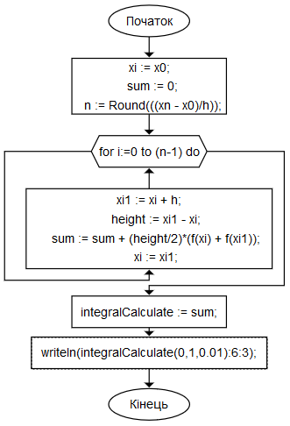

1.2 Блок-схема до задачі №2

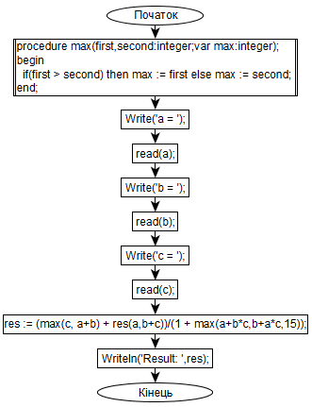

2.1 Лістинг програми №1

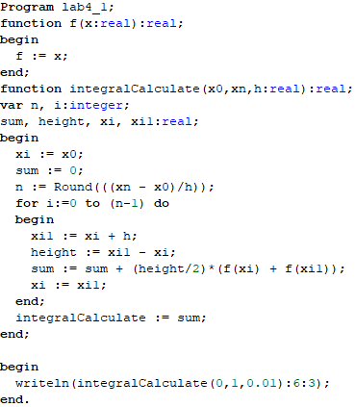

2.2 Лістинг програми №2

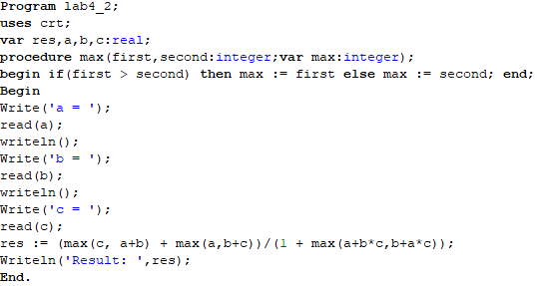

3.1 Результати виконання програми №1



3.2 Результати виконання програми №2

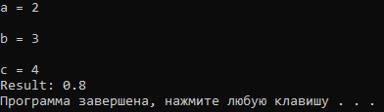

Висновок

В даній лабораторній роботі я отримав навички з алгоритмізації та програмування задач з використанням процедур та функцій та отримав навички з написання підпрограм та звертання до них.

Список використаних джерел

1) Програма для блок-схем – yEd

2) Середовище Pascal – PascalABC.NET